一、方法论与Manifest
01
UML类图关系
由于我们将会大量参考AP AUTOSAR元模型，因此，我们先根据上期的内容简单回顾一下UML类图，UML共有6种类图关系：
依赖（Dependency）
使用" 虚线箭头 "表示

关联（Association）
使用" 实线箭头 "表示


聚合（Aggregation）
使用" 实线空心菱形 "表示

组合（Composition）
使用" 实线实心菱形 "表示


泛化/继承（Inheritance）
使用" 实线三角形 "表示

实现/实施（Realization）
使用" 虚线三角形 "表示

02
AP 开发流程
简单说明一下AP AUTOSAR的开发流程，总的来说，主要包含以下阶段：
- 建模阶段：制作ARXML
- 生成阶段：生成代码及Manifest
- 集成阶段：集成编译调试等

图 AP 开发流程
每个阶段都有其输入以及输出：
- 建模阶段的输入为需求等，输出为ARXML文件
- 生成阶段的输入为ARXML等，输出为 " *.cpp "、" *.h "类型的源代码以及 " *.json " 类型的Manifest（该类型可变化）
- 集成阶段的输入为用户应用程序、生成的" *.cpp "、" *.h "文件、Standard API库、cpp 标准库等文件，输出为" *.exe " 文件
如下图所示：
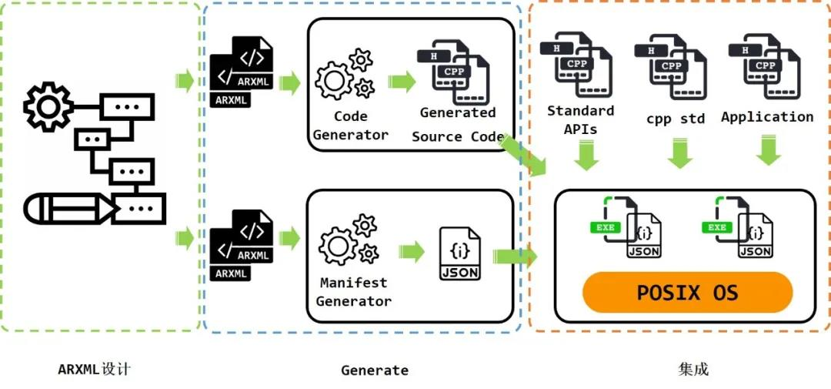
图 AP 开发流程概览
根据AP AUTOSAR方法论，我们可以得出以下较为详细的AP AUTOSAR开发流程。
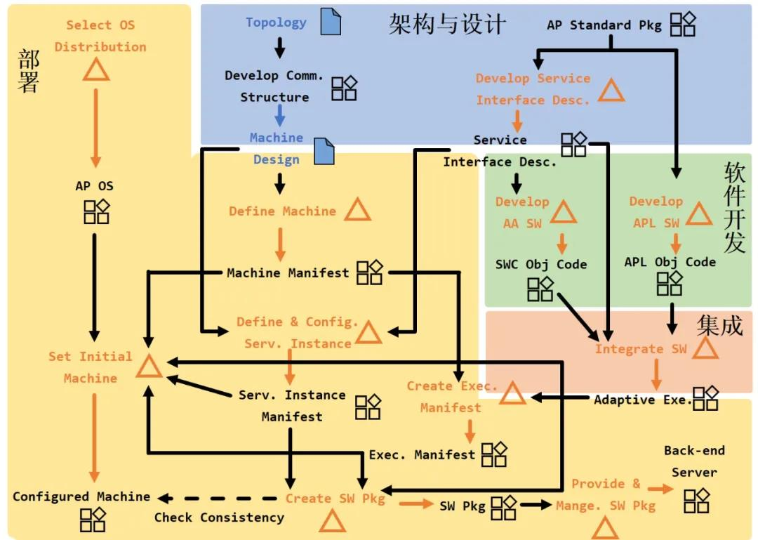
图 AP AUTOSAR方法论概览
上图中，我们可以看到有三种Manifest，由于在基于AP AUTOSAR开发的时候，Manifest是跟着.exe文件一起运行在ECU上，因此，我们需要进行相关的建模。
先简单了解一下这三种Manifest
03
Manifest
AP AUTOSAR方法论概述图中提到了3种Manifest：
- Machine Mainifest
- Execution Manifest
- Service Instance Manifest
Manifest是什么？
Manifest代表一段AP模型描述，为了支持AP产品的配置而创建。
需要注意的是，不是所有的ARXML都会被示为Manifest。
Machine Manifest是什么？
Machine Manifest描述了与部署相关的内容。
需要注意的是，Machine Manifest仅适用于运行AP的基础Machine。
Execution Manifest是什么？
Execution Manifest用于指定在AP上运行的应用程序部署相关的信息。
Service Instance Manifest是什么？
Service Instance Manifest用于根据基础传输协议的要求，指定如何配置面向服务的通信。
总的来说，应用程序通过使用Manifest中的元数据，在运行时集成到AP中。
Manifest描述了实际功能以及平台如何使用这些功能。
二、Application Design
图 AP AUTOSAR方法论概览相对来说比较复杂，还有一种相对简单的AP AUTOSAR开发流程如下图所示
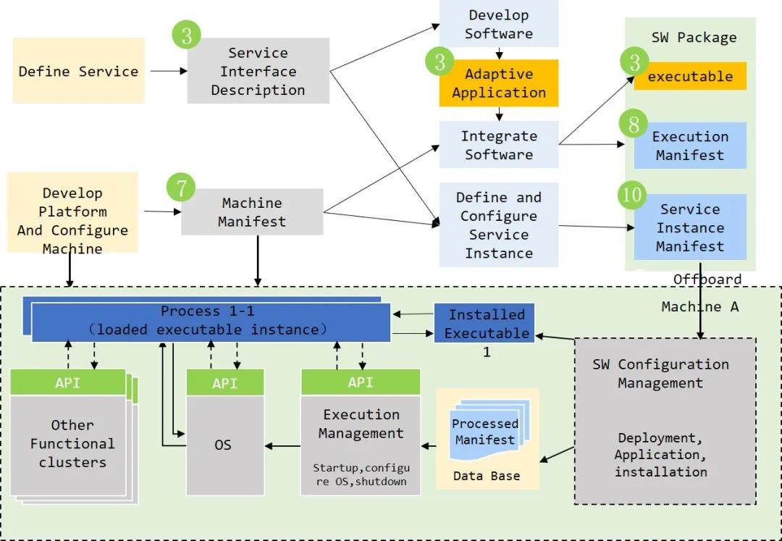
图 AP AUTOSAR开发设计
可能会有朋友会好奇，为什么有3、7、8、10的标号在上图中？
这是根据《AUTOSAR_TPS_ManifestSpecification》进行的标号。
上图中用3是指，在《AUTOSAR_TPS_ManifestSpecification》第3章中的内容。其他类似。
《AUTOSAR_TPS_ManifestSpecification》中：
第3章是 Application Design
第7章是 Machine Manifest
第8章是 Executed Manifest
第10章是 Service Instance Manifest
我们需要在建模阶段进行相应的设计。然后将设计出的ARXML文件导入Manifest Generator中，生成 .json文件。
需要说明的是，生成的文件格式可以跟工具供应商进行协调，不一定非得是 .json文件。
接下来，我们基于上图进行详细说明。
01
开发一个服务接口描述
如下图所示，首先我们需要进行服务接口描述设计
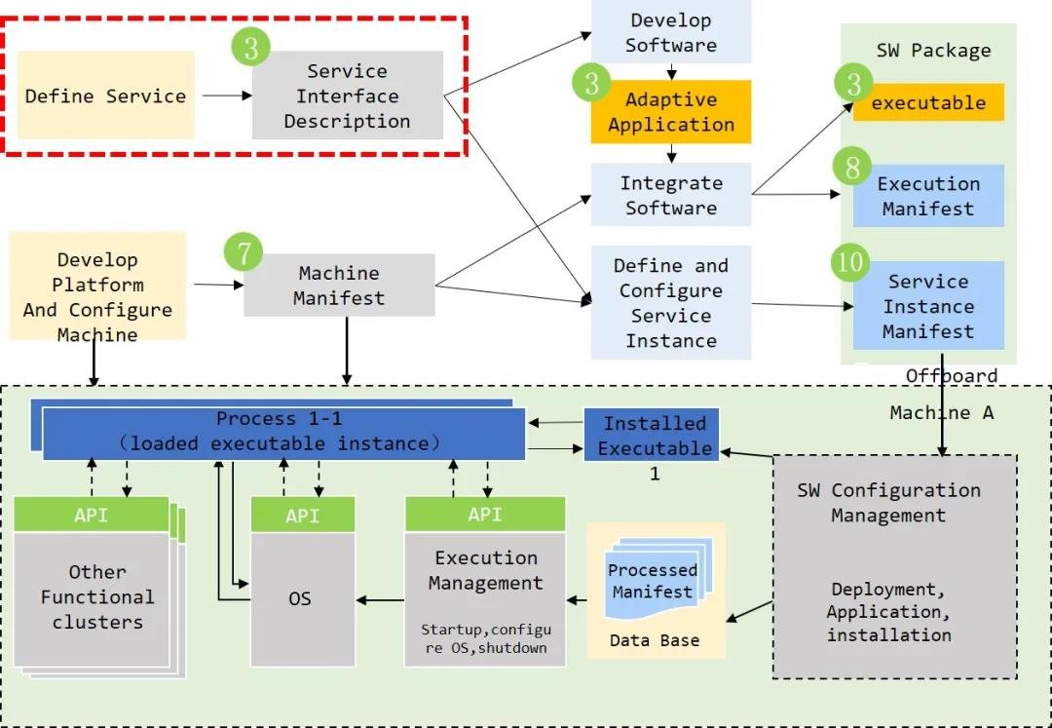
图 AP中的服务接口描述
这也对应了AP AUTOSAR方法论中提到的" 开发一个服务接口描述 "这个Activity。
如之前所说，每个Activity都有需要完成的Task。
而" 开发一个服务接口描述 "所要完成的Task如下图蓝色部分所示。
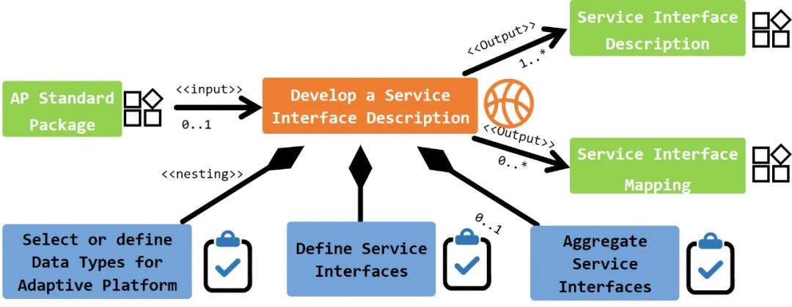
图 开发一个服务接口描述
对上图中提到的内容进行说明：
AUTOSAR Standard Package（包）
包含适用于AP的标准化的元素，如数据类型，服务接口等
Select or define Data Type for AP（Task）
用于在服务接口中指定数据元素，重点包括两部分设计：
ApplicationDataType & CppImplementationDataType

Define Service Interface（Task）
通过定义Event、Method、Field来定义服务接口
可定义用于头文件生成的Namespace
服务接口继承自PortInterface
建模目的：包含面向服务的通信概念
Aggregate Service Interface（Task）
粗粒度的服务接口，用于网络通信
通过服务接口映射将细粒度服务接口映射到粗粒度服务接口
在这些Task中，我们至少需要完成以下两个Task：
- Select or define Data Type for AP
- Define Service Interface
我们先来看" Select or define Data Type for AP "
在" Select or define Data Type for AP "中，我们需要进行ApplicationDataType & CppImplementationDataType的设计。至少需要完成CppImplementationDataType的设计。
那么CppImplementationDataType是什么？
CppImplementationDataType是为支持cpp语言绑定而专门设计的数据类型建模。
CppImplementationDataType需要做什么设计？
CppImplementationDataType主要包括StdCppImplementationDataType 与 CustomCppImplementationDataType。
我们以StdCppImplementationDataType为例进行说明。
什么是StdCppImplementationDataType？
StdCppImplementationDataType是为了将cpp语言绑定中，映射到cpp标准库功能的数据类型进行建模，使用ARXML进行描述。
为什么要进行StdCppImplementationDataType的设计？
因为要使用ServiceInterface，所以需要为ServiceInterface创建StdCppImplementationDataType 。
前面提到，StdCppImplementationDataType使用ARXML进行建模。AP AUTOSAR也提供了一个相应的文件 《AUTOSAR_MOD_StandardTypes.arxml》，将其打开如下图所示：
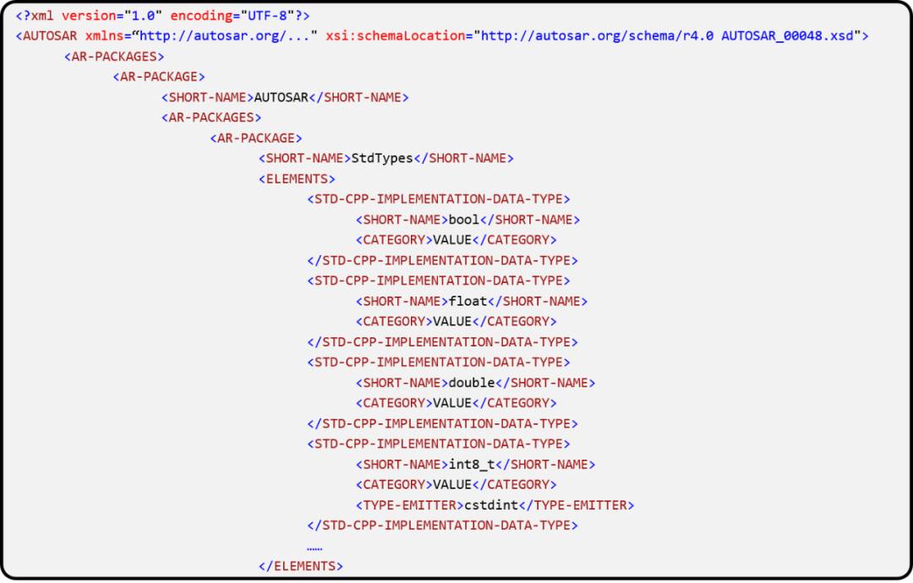
图 标准类型.arxml部分
从上图中可以看出：encoding是 "UTF-8"
还有一个" AUTOSAR_00048.xsd "的字样，这是指AUTOSAR R1911版本。
还有一个" TYPE-EMITTER "，是用于控制是否会通过ARA生成器生成相应的数据类型定义。
接下来，我们基于一些公开的资料，使用具体的设计工具（版本是1911）对StdCppImplementationDataType进行设计如下图所示：
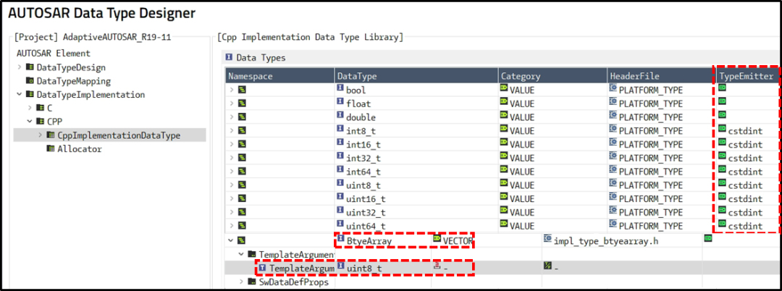
图 StdCppImplementationDataType设计
上图中，除了AUTOSAR规定的StandardType外，我们也可以自定义一种" VECTOR "类型。
" VECTOR "类型中的templateType属性是指：
使用templateType引用定义类别VECTOR的CppImplementationDataType中包含的元素类型。
接下来，我们看看一下Define Service Interface
Service Interface是什么？
Service Interface继承自PortInterface
Service Interface建模目的是什么？
是为了支持面向服务的通信设计
Service Interface上存在三种通信方式：
- Method
- Event
- Field
其中Method包含以下两种：
- Request with Response
- Fire and Forget
Field包含以下三种：
- Getter
- Setter
- Notification
需要说明的是，Service Interface中的Method、Event、Field与SOME/IP中的Method、Event、Field是有所不同的。所进行的配置也不同。
下图定义了一个名为：" CMService1 "的Service Interface
并设置了一个Event，以及Event上走的数据类型。
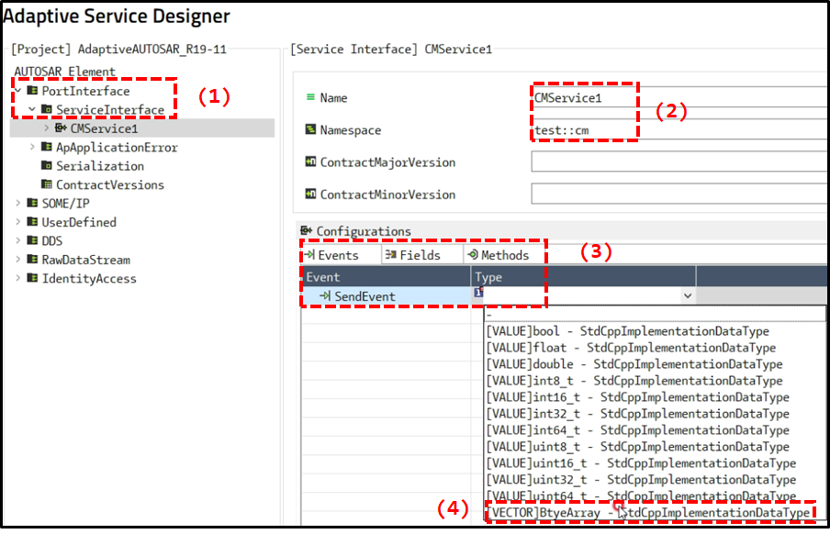
图 定义服务接口
02
开发软件组件
接下来，我们来看" Develop Software "，如下图所示：
图 Develop Software
上图对应的Activity如下图红色虚线所示：
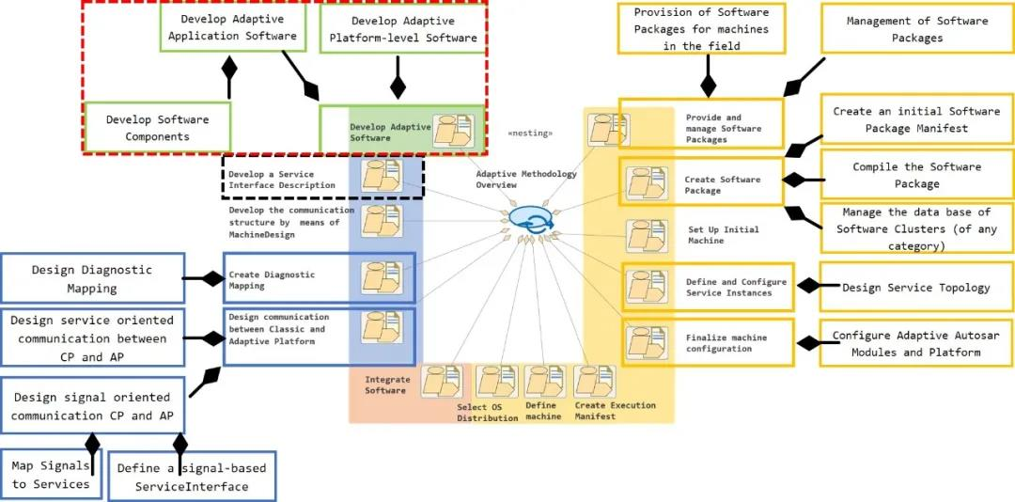
图 Develop Software对应的Activity
当然，这其中包含应用层Application的设计，我们这里主要是建模.
因此，需要进行的是SWC (Software Component, SWC)的建模，Application的开发先暂时不讨论。
如下图所示为方法论中对" Develop Adaptive Application Software "这个Activity的描述。可以看到这其中有一个Task为" Design Software Component for Adaptive Platform "
What SWC？
SWC主要作为整体设计模型而存在。
SWC中有两个概念需要说明与区分：
- Port 类型
- Interface 类型
Port类型包含以下三种：
- PPORT
- RPORT
- PRPORT
就CP AUTOSAR而言，有以下Interface类型：
- Sender-Receiver
- ClientServer
- ......
就AP AUTOSAR而言，有以下Interface类型：
- ServiceInterface
- PersistencyInterface
- ......
如下图所示，定义一个SWC，并设计相关的Port类型与Interface类型。
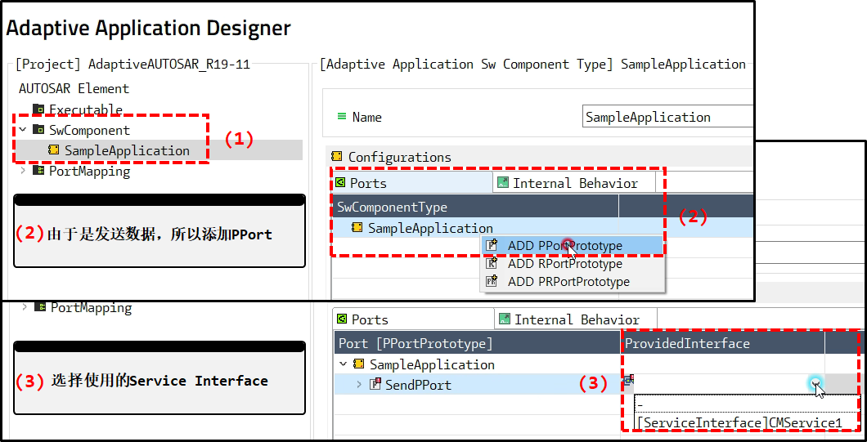
图 设计SWC
根据开发流程图，我们接下来需要进行 " Integrate Software "的开发。
03
Executable
开发流程中的" Integrate Software "对应的方法论中的Activity也是" Integrate Software "。
简单看一下Activity " Integrate Software "如下图所示：
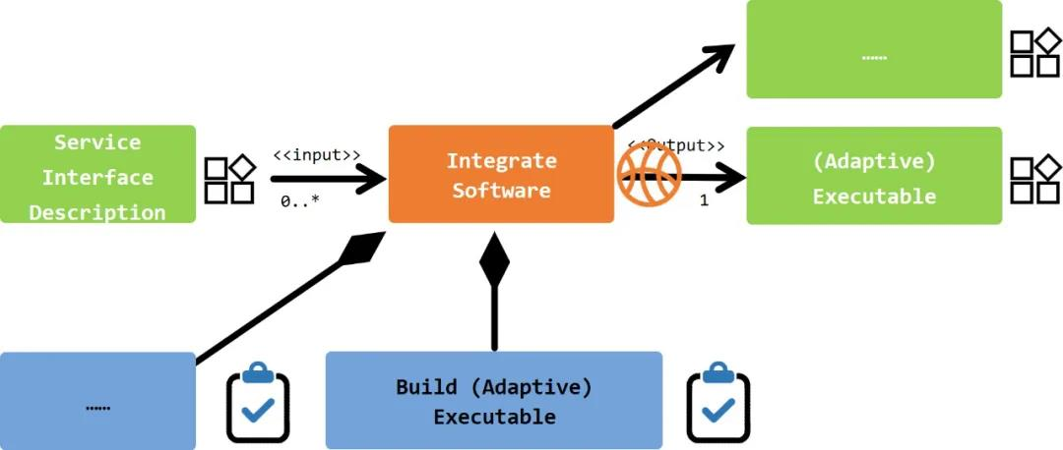
图 Activity-" Integrate Software "
从上图中可以看到，在这其中，有一个Task为：
Build (Adaptive) Executable
由于我们需要编译Executable，因此，我们需要在建模阶段创建相应的Executable。
这里的Executable主要是指：分级软件组件的根元素。
看一下相关的元模型如下图所示：
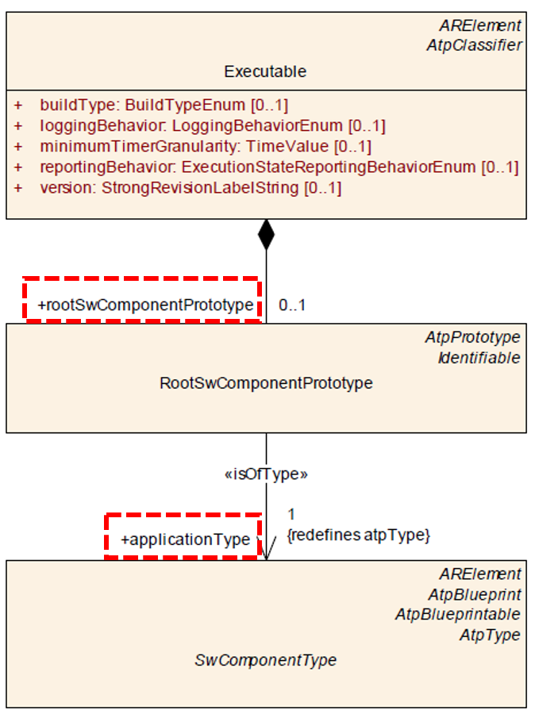
图 Executable的元模型
从上图中也可以看到，Executable的建模目的主要是通过RootSwComponentPrototype.applicationType将SWC与Executable关联起来。
具体的建模如下图所示：
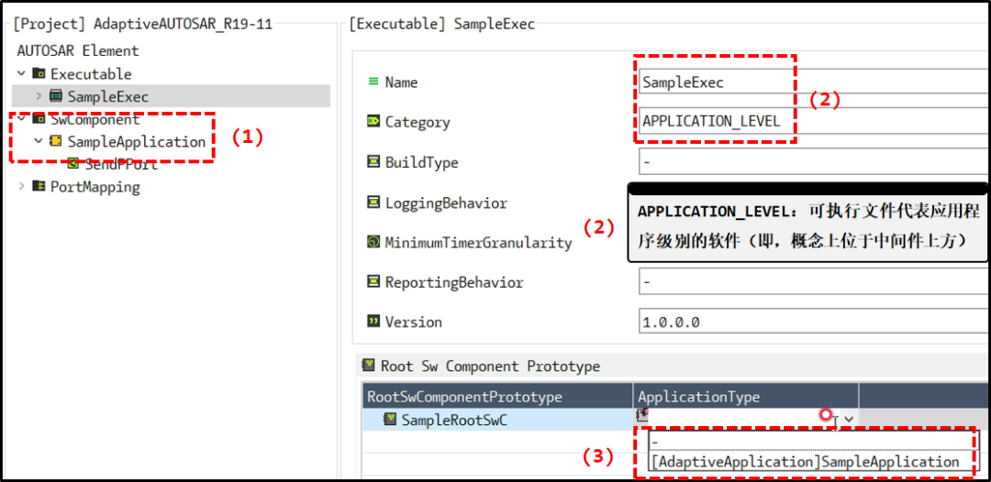
图 Executable的创建
需要说明的是，上述只是创建了Executable，并没有完成" Integrate Software "这个Activity所有的Task。
04
ProcessDesign
可能也有朋友发现了，在" Integrate Software "之前还需要进行Machine Manifest的设计。
由于在进行Machine Manifest设计期间，需要进行ProcessToMachineMapping的设计。
所以，首先肯定得有Process（Process会在Execution Manifest阶段进行设计）。
而在AP中，Process需要有一个Proxy实现。这个Proxy是由ProcessDesign实现的。
而ProcessDesign是在Application Design中进行的描述。
因此，我们在Application Design阶段进行ProcessDesgin的设计。
请注意区分Process与ProcessDesign。
查看一下ProcessDesign相关的元模型可以发现，ProcessDesign需要与Executable进行关联。
ProcessDesign的设计如下图所示：
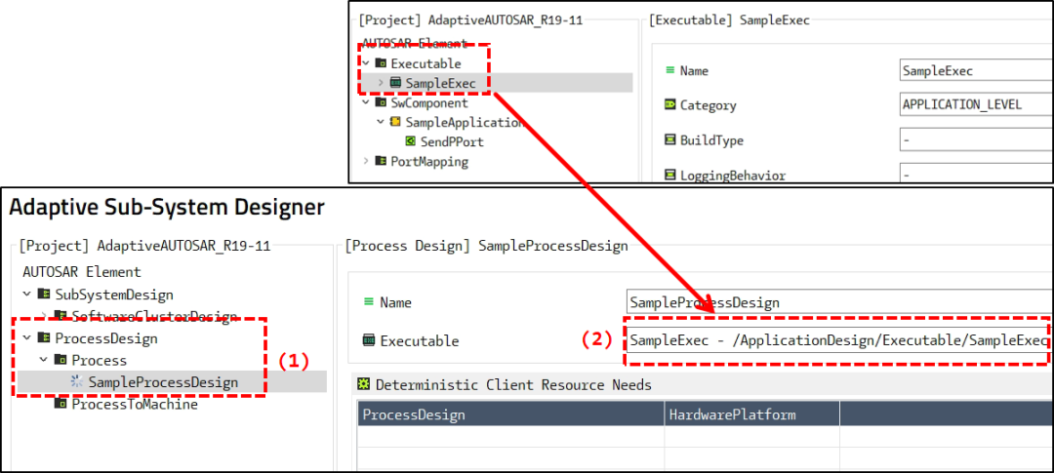
图 ProcessDesign的设计
这里对Process、ProcessDesign还有Executable的关系进行一个说明：
由ProcessDesign引用的任何Executable也应由应用ProcessDesign的Process引用
至此，我们就初步完成了《AUTOSAR_TPS_ManifestSpecification》中的 " Application Design "的设计。
接下来我们来进行第7章，Machine Manifest的设计
三、Machine Manifest
如下图红色框所示为开发流程中对应的Machine Manifest的设计
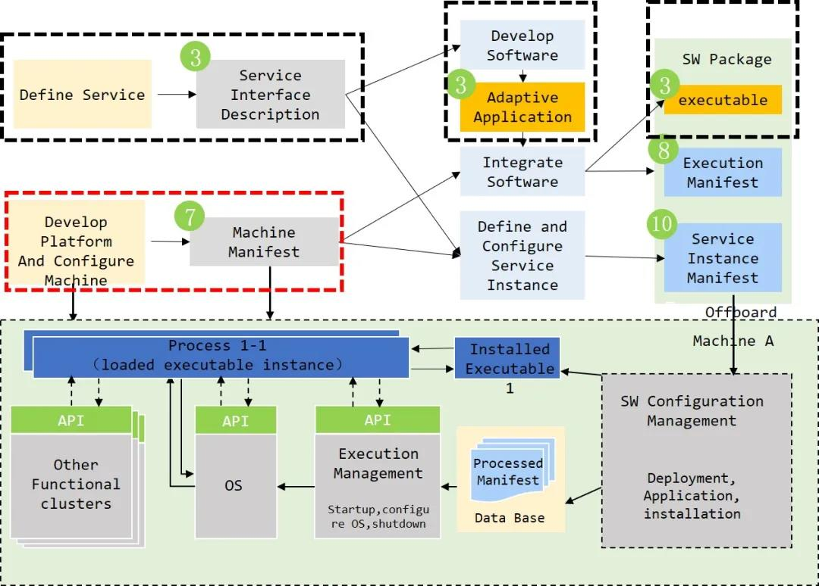
图 开发流程中的Machine Manifest
与Machine Manifest 建模相关的Activity主要有以下两个：
- Develop the communication structure by means of MachineDesign
- Define machine
01
MachineDesign
先来看第一个Activity。
第一个Activity主要是进行MachineDesign的设计，请注意这里是MachineDesign而不是Machine。
第二个Activity才是对Machine进行设计等。
MachineDesign是什么？
通信设计人员在系统范围内为Adaptive ECU(Machine)定义的一个placeholder(占位符)
MachineDesign对应于CP中的EcuInstance
通过方法论我们来看一下MachineDesign中有哪些Task，如下图蓝色部分所示：
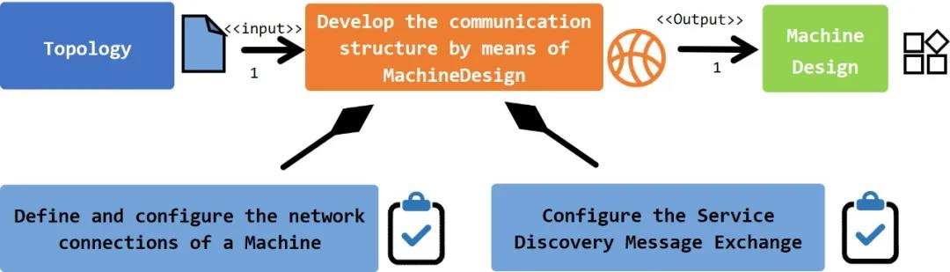
图 Activity-Machine Design
主要包含两个Task：
- 定义和配置Machine的网络连接
- 配置Machine的Service Discovery Message Exchange
我们来看Task " 定义和配置Machine的网络连接 "。
根据相关的元模型，我们进行以下设计：
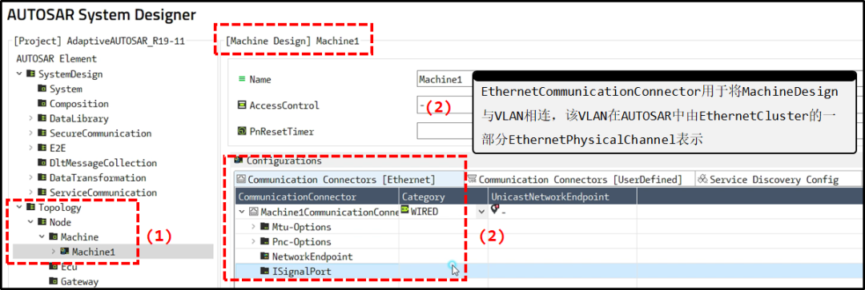
图 Machine Design的设计1
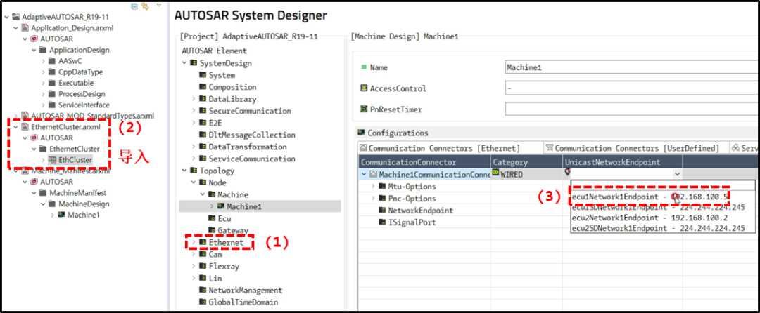
图 Machine Design的设计2
接着我们来看第二个Activity " Define Machine "
02
Define Machine
参考方法论，可以得出在 Activity " Define Machine "中，需要进行的Task，如下图蓝色部分所示：
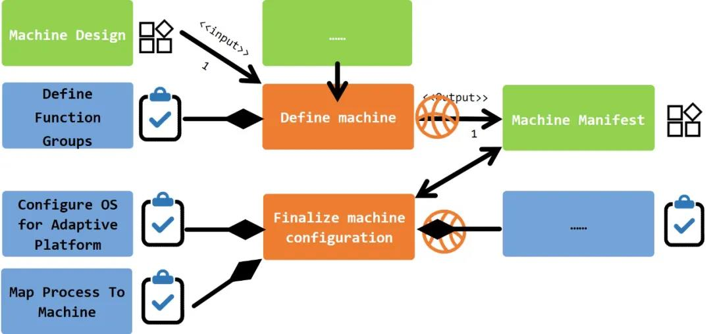
图 Activity - Define Machine
Machine是什么？
Machine定义了一个操作系统上运行一个自适应AUTOSAR软件堆栈的实体。Machine可以是物理的也可以是虚拟的。
Machine的元模型如下图所示：
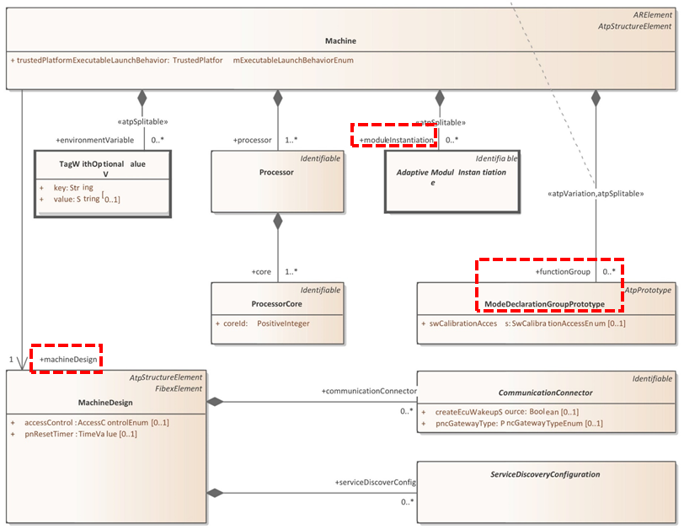
图 Machine元模型
上图中，我们看出Machine是会与MachineDesign关联的。
MachineDesign我们在上一小节进行了设计。
除了MachineDesign外，我们还需要进行moduleInstantiation与functionGroup的设计。其中functionGroup是Machine中的一个属性，指向的是ModeDelarationGroupPrototype。
ModeDelarationGroup的设计
由于，在Machine中有一个属性为functionGroup。
因此，我们先进行ModeDelarationGroupPrototype的设计如下图所示：
需要注意的是，各个工具之间的设计有所不同。会导致不同的界面，但是底层原理及设计项是相通的。
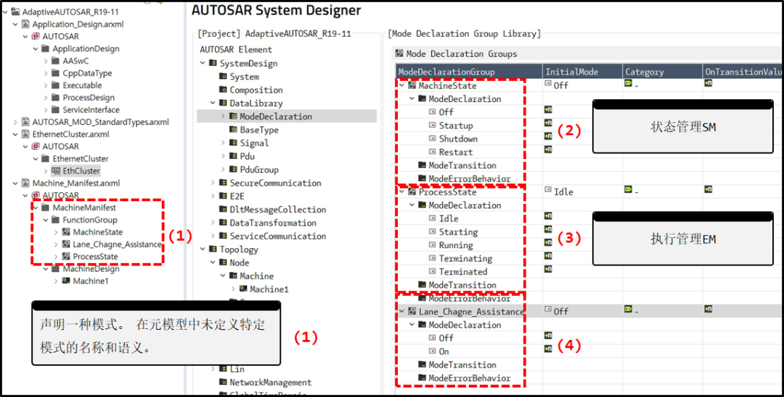
图 ModeDelarationGroup的设计
Function Group的设计
接着我们进行Machine的定义设计，并将其与MachineDesign进行关联。
同时，进行Function Group的设计。
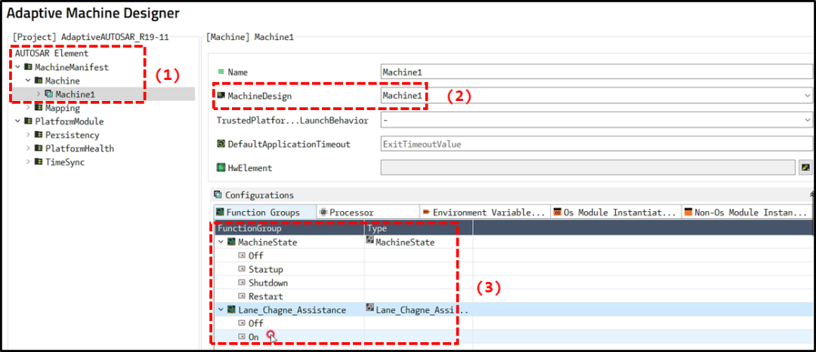
图 Define Machine
moduleInstantiation的设计
然后我们对moduleInstantiation-OS进行设计如下图所示：
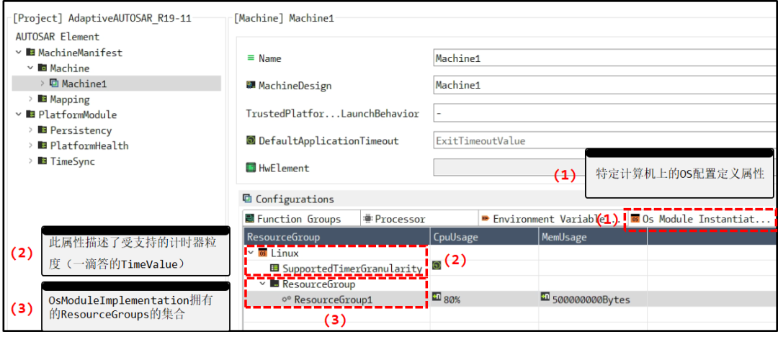
图 moduleInstantiation-OS
至此，我们便基本完成了Machine与MachineDesign的映射。以及" Define Function Group "这个Task等。
Map Process To Machine
接着，我们进行Task " Map Process To Machine "的设计。
此设计是将一个Process链接到一个Machine。
先来看一下相关的元模型，如下图所示：
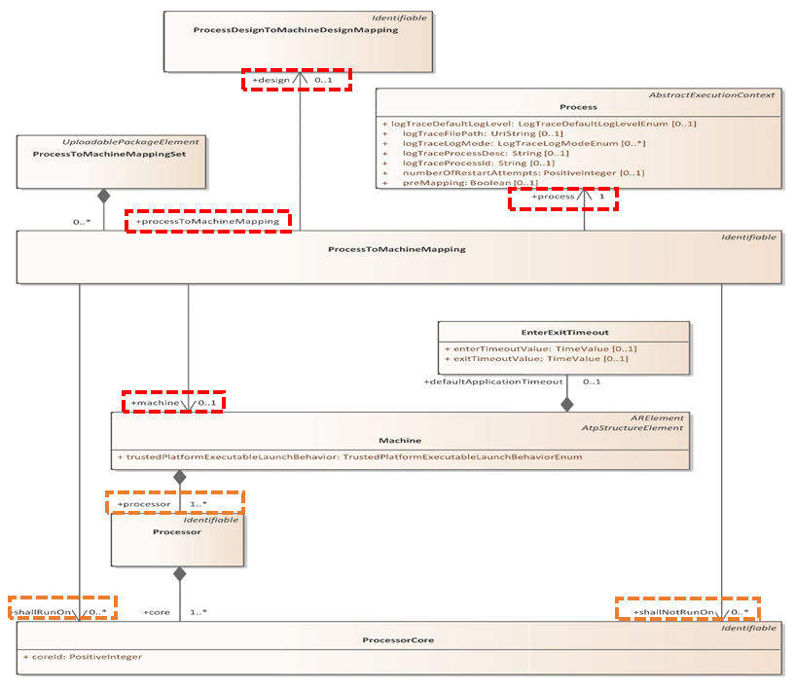
图 ProcessToMachineMapping元模型
从上图中，我们也可以看到，既然是Map Process To Machine，怎么说我们也得有一个Process，一个Machine，才能进行映射。
Machine我们已经在 " Define Machine "阶段进行了创建。
但是Process我们至今还没有创建它（注意，上文中进行了ProcessDesign的创建，并没有创建Process）。
Process的设计一般是在Execution Manifest设计阶段。
这里，我们先创建一个Process，先不对其进行设计。
然后将创建的Process与Machine进行映射，如下图所示：
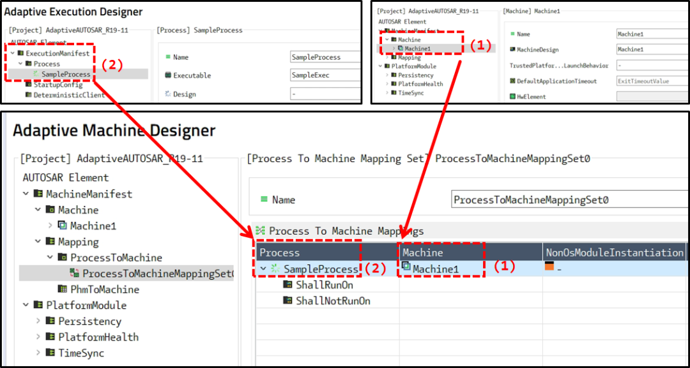
图 Map Process To Machine
至此，我们就完成了最基础的与Machine Manifest相关的设计。
接着，我们进行Execution Manifest的设计。
四、Execution Manifest
Execution Manifest相关的Activity如下图红色虚线所示：
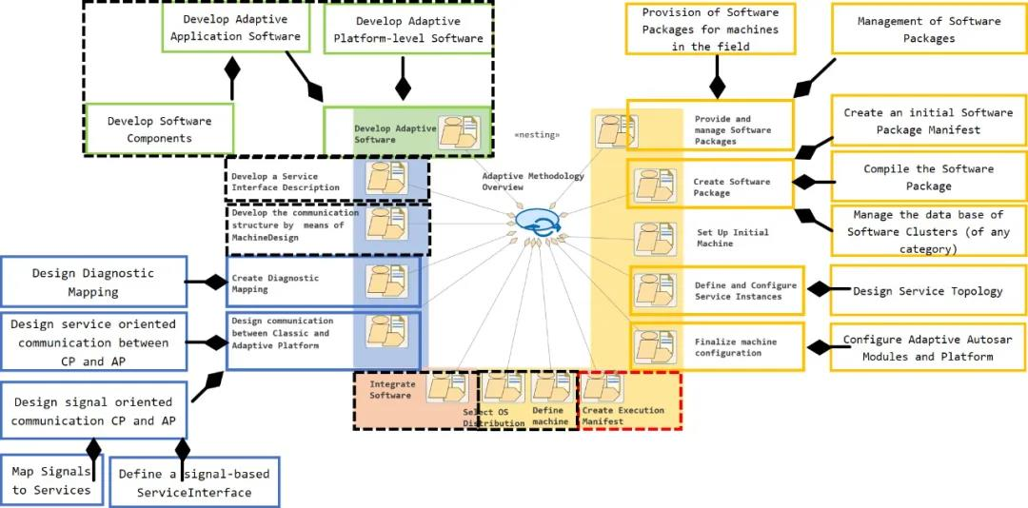
图 Activity-Execution Manifest
参考方法论，可以看出，Activity " Create Execution Manifest "中的Task，如下图蓝色部分所示：
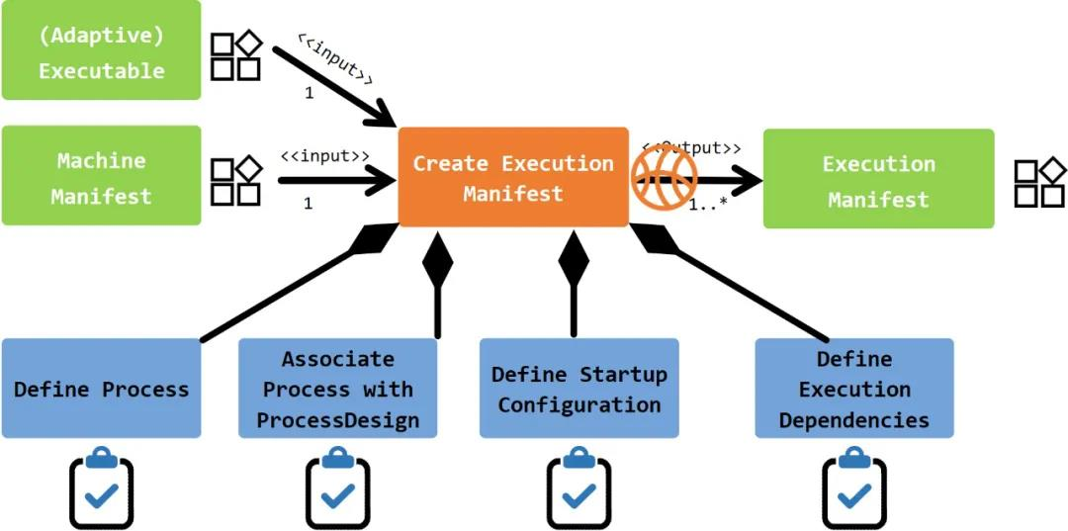
图 Create Execution Manifest
我们一个Task一个Task的看：
01
Define Process
Define Process
我先来看一下相关的元模型：
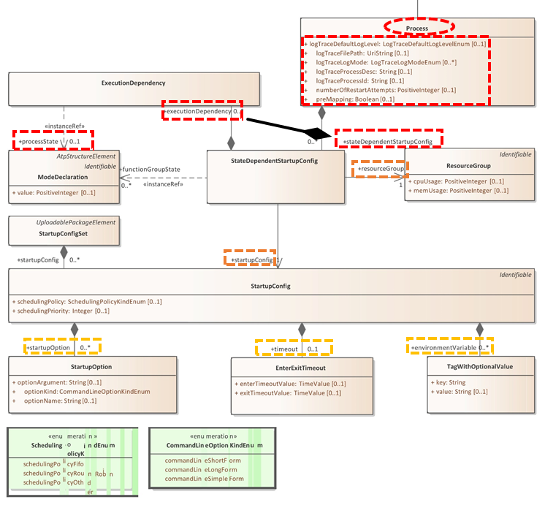
图 Process元模型
从上图中，可以看到，在Define Process阶段，首先我们肯定要创建一个Process。
创建Process我们已经在Machine Manifest中的 Map Process To Machine阶段做过了。
除此之外，我们需要进行以下设计：
- ProcessState
- StateDependentStartupConfig
ProcessState我们在ModeDeclaration中进行了创建，这里直接进行选择，如下图所示：
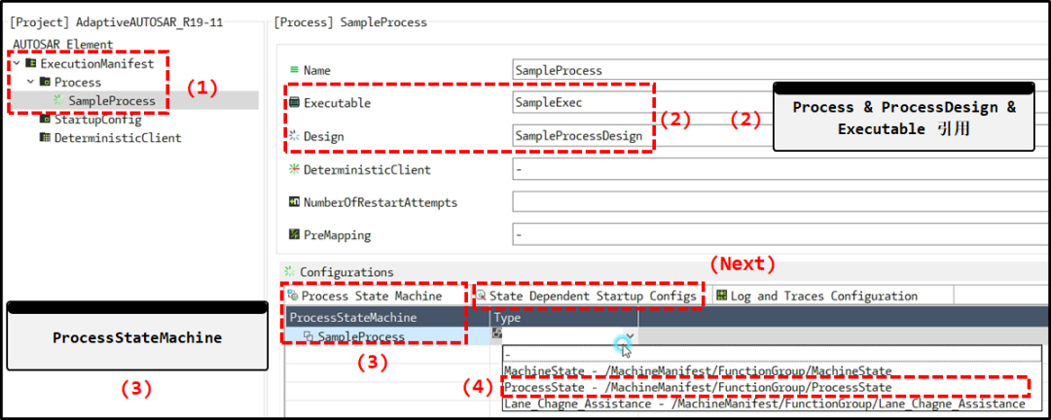
图 ProcessState设计
02
定义启动配置
Define Startup Configuration
进行完Define Process之后，我们需要进行StateDependentStartupConfig的设计。
在元模型中，我们也可以看到，StateDependentStartupConfig有一个属性为Startup Config，因此，我们先进行Startup Config的设计，如下图所示。
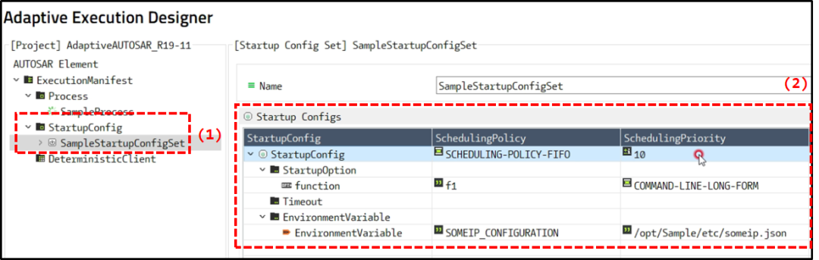
图 Startup Config设计
然后，我们再来完善我们的StateDependentStartupConfig的设计：
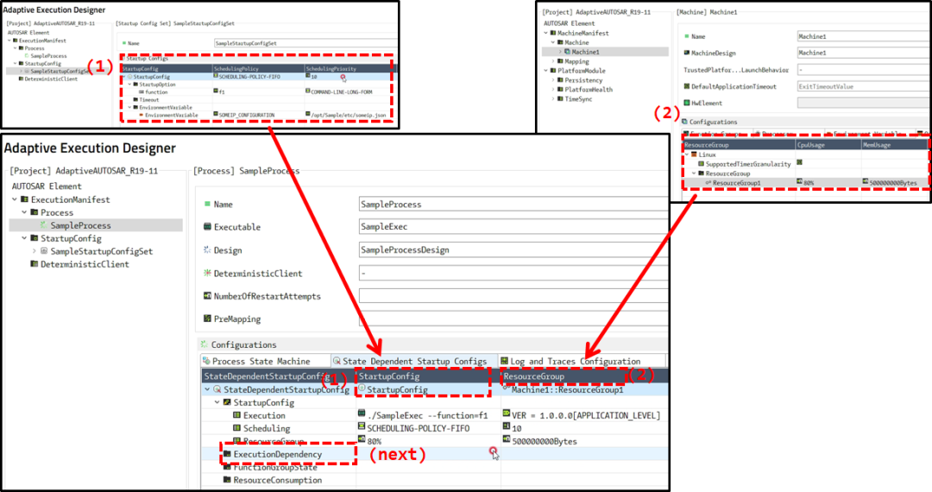
图 StateDependentStartupConfig
从上图中，也能看到，还有个 " Execution Dependency "需要设计。当然，这个是可选的。
我们这里假设要进行该项的设计。具体设计如下。
03
定义执行依赖
Define Execution Dependence
所谓的 " Execution Dependence "是指：
定义一个ProcessState
在该 (Process) State下，需要启动一个依赖Process，然后才能启动该Process。
我们再创建一个被依赖的Process如下图所示：
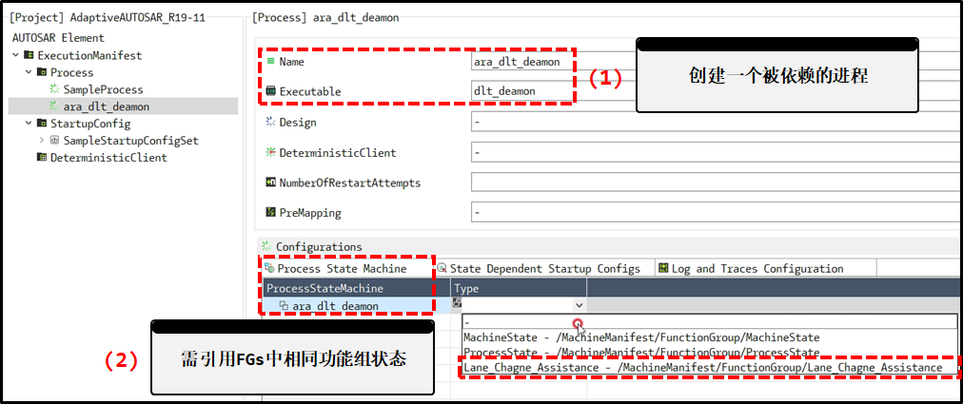
图 被依赖的Process
因为被依赖的Process也是Process，因此，我们仍需要进行Process To Machine Mapping的设计。
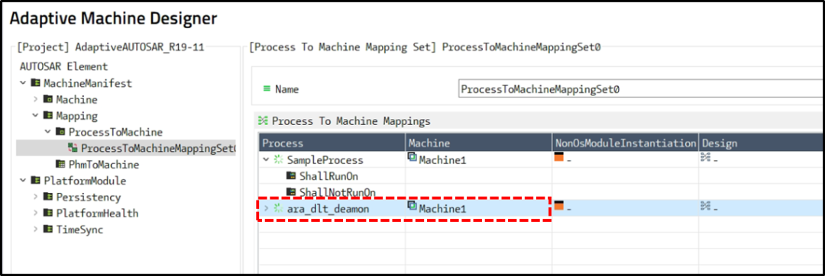
图 被依赖进程到Machine的映射
然后，我们再返回之前Process的设计，完成Execution Dependency的设计：
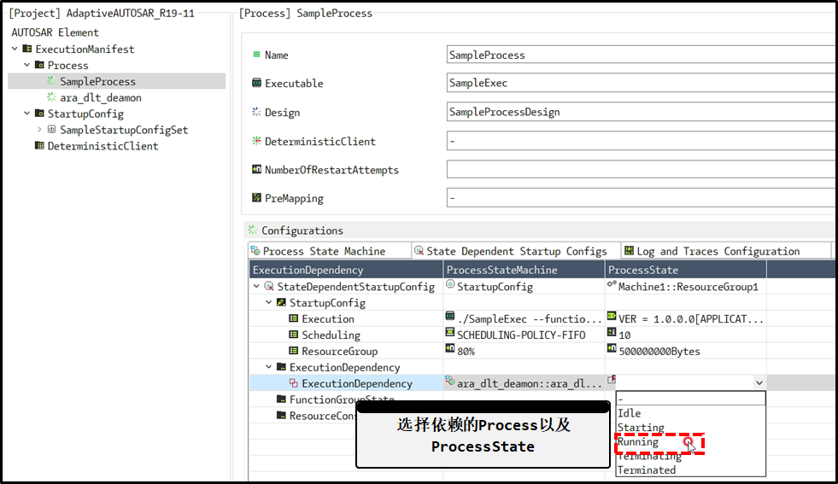
图 Execution Dependency设计
由于依赖Process要与被依赖Process处于相关的FGs（功能组）状态，因此这里我们需要对与依赖相关的FunctionGroupState进行设计：
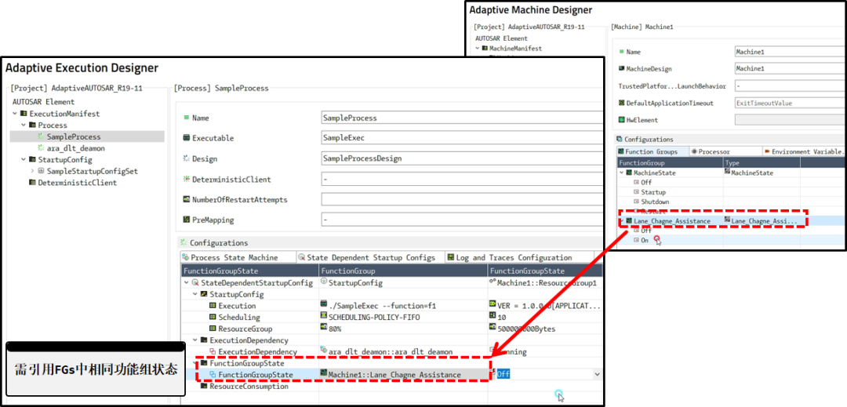
图 FunctionGroupState设计
至此，我们便基本完成了与Execution Manifest相关的设计。
接下来我们看一下Service Instance Manifest相关的设计。
五、Service Instance Manifest
与Service Instance Manifest相关的Activity如下图所示：
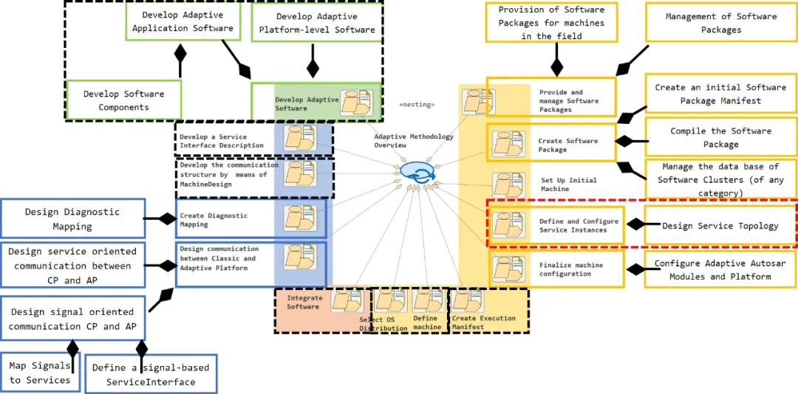
图 Activity-Service Instance Manifest
根据方法论，我们可以得出下图中蓝色的Task：
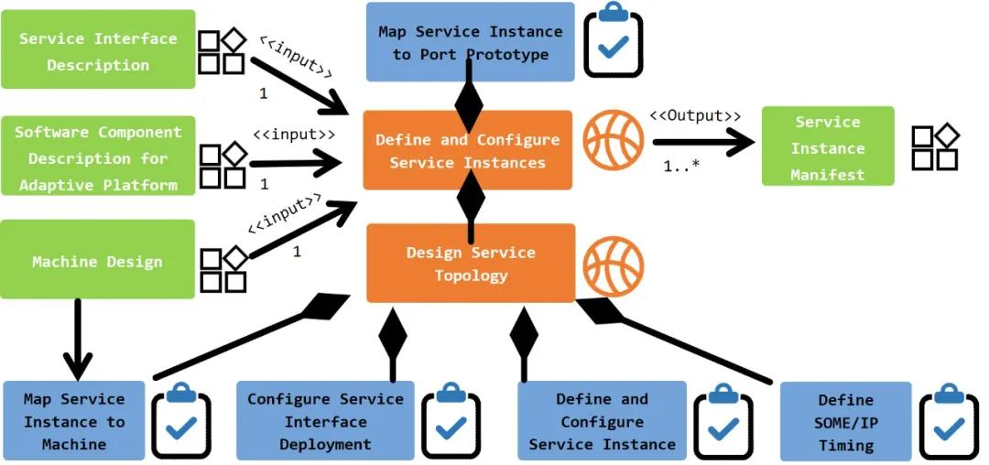
图 与Service Instance相关的Task
我们还是一个Task，一个Task的来。
先来看Configure Service Interface Deployment
01
SOME/IP 服务接口部署
Service Interface Deployment是什么？
是关于服务接口的传输层的部署配置的描述。
Service Interface Deployment共包含以下三种：
- SOME/IP Service Interface Deployment
- DDS Service Interface Deployment
- User Defined Service Interface
这里，我们主要关心SOME/IP Service Interface Deployment。
什么是SOME/IP Service Interface Deployment？
对于SOME/IP而言，Service Interface Deployment定义服务接口ID，消息ID和事件组。
相关的元模型如下图所示：
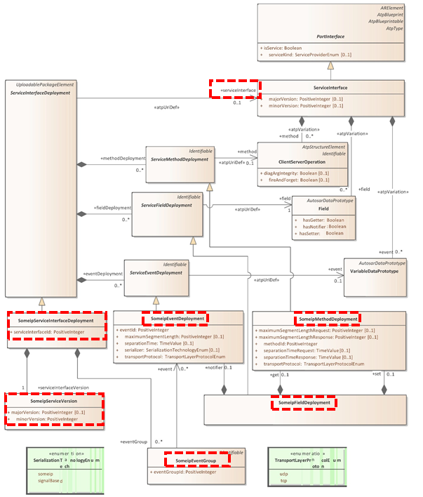
图 SomeipServiceInterfaceDeployment
首先与我们之前定义的Service Interface进行关联，并对ServiceId等信息的配置，如下图所示：
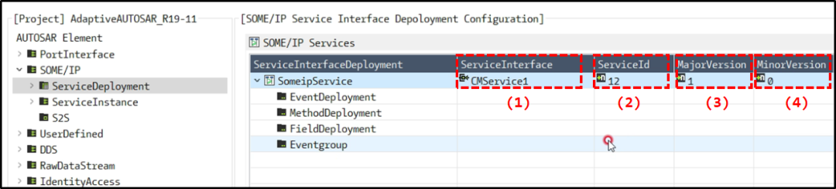
图 ServiceId等配置
由于在一开始的Service Interface中，我们只对Event进行了设计，因此这里，只对EventDeployment进行设计如下图所示：
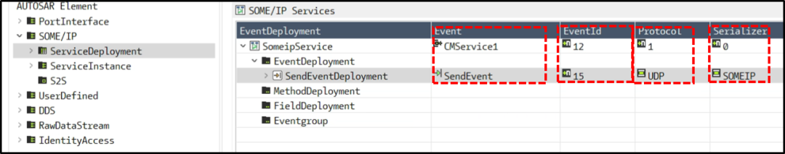
图 EventDeployment设计
02
SOME/IP 服务实例
接下来我们看一下Task:
Define and Configure Service Instance
Service Instance也包含以下三种：
- SOME/IP Service Instance
- DDS Service Instance
- User Defined Service Instance
这里我们主要讨论SOME/IP Service Instance。
至于SOME/IP Service Instance是什么，主要目的是什么，大家可以参考一下《AUTOSAR_TPS_ManifestSpecification》
在" SOME/IP Service Instance "中，主要包含以下两种：
- ProvidedSomeipServiceInstance
- RequiredSomeipServiceInstance
由于我们只设计了一个PPORT类型的SWC，因此，这里主要进行ProvidedSomeipServiceInstance的配置。对于RequiredSomeipServiceInstance可根据具体需求进行设计。
ProvidedSomeipServiceInstance相关的元模型如下图所示：
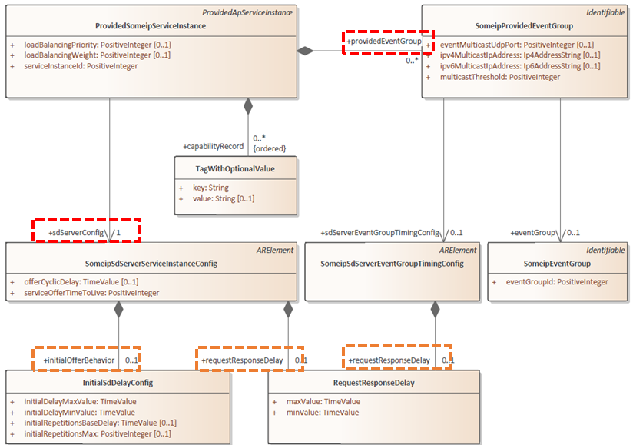
图 ProvidedSomeipServiceInstance元模型
根据元模型我们也可以看到，我们需要关联相关的ServiceInterfaceDeployment。
同时，还需要进行SdServerConfig的设计，如下图所示：
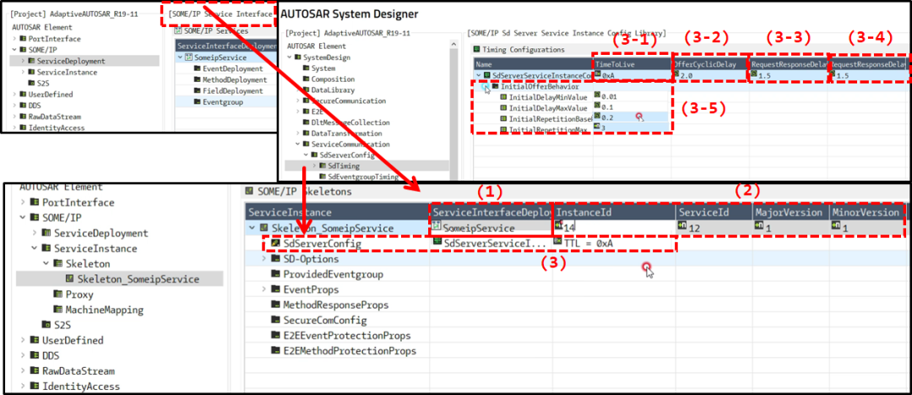
图 ProvidedSomeipServiceInstance 设计
这里，需要提一下的是，AP中面向服务的通信采用的是Skeleton和Proxy的设计。
对于ProvidedSomeipServiceInstance，相对应的是Skeleton。
对于RequiredSomeipServiceInstance，相对应的是Proxy。
03
Map服务实例到Machine
接下来，我们来看Task：
Map Service Instance to Machine
Map Service Instance to Machine 包含以下三种：
- SOME/IP Service Instance to Machine Mapping
- DDS Service Instance to Machine Mapping
- User Defined Service Instance to Machine Mapping
这里，我们主要关系SOME/IP Service Instance to Machine Mapping。
相关的元模型，如下图所示：
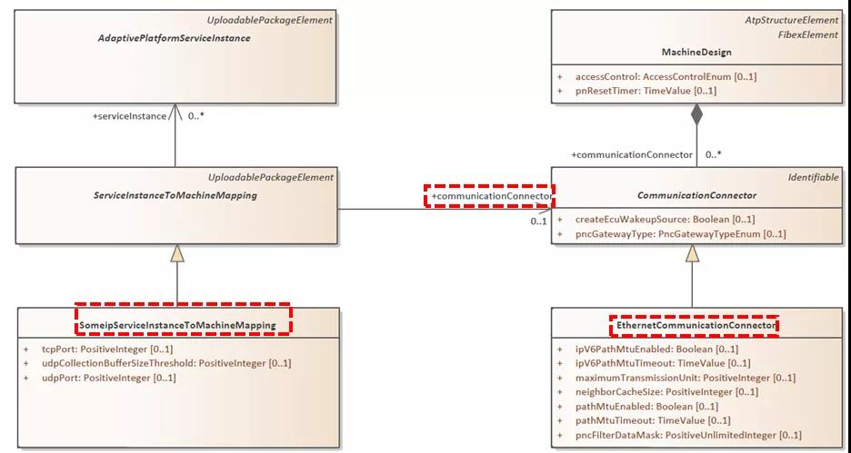
图 ServiceInstanceToMachineMapping元模型
SOME/IP Service Instance to Machine Mapping的设计如下图所示，这里选择我们设计的Service Instance与Machine：
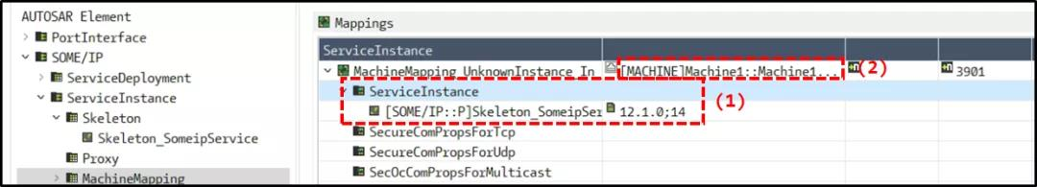
图 SOME/IP Service Instance to Machine Mapping
根据元模型我们得知，除了上述映射以外，还需要进行CommunicationConnector的关联。如下图所示。
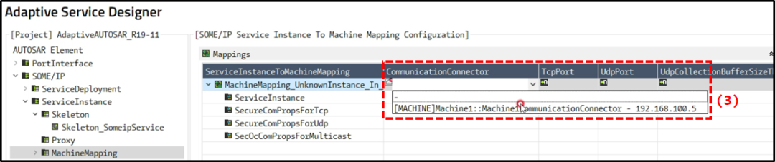
图 关联CommunicationConnector
04
映射服务实例到Port原型
还有一个Task：
Map Service Instance to Port Prototype
为了确保应用程序内的所有本地服务实例（由软件组件端口表示）与网络上的服务实例（例如SOME / IP服务实例）之间的唯一关系，需要进行这种映射。
相关的元模型如下图所示：
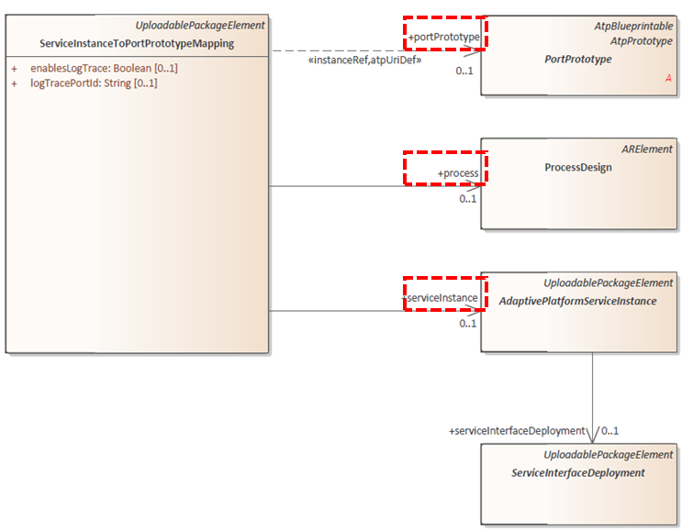
图 服务实例到端口原型映射元模型
相关的设计，如下图所示：
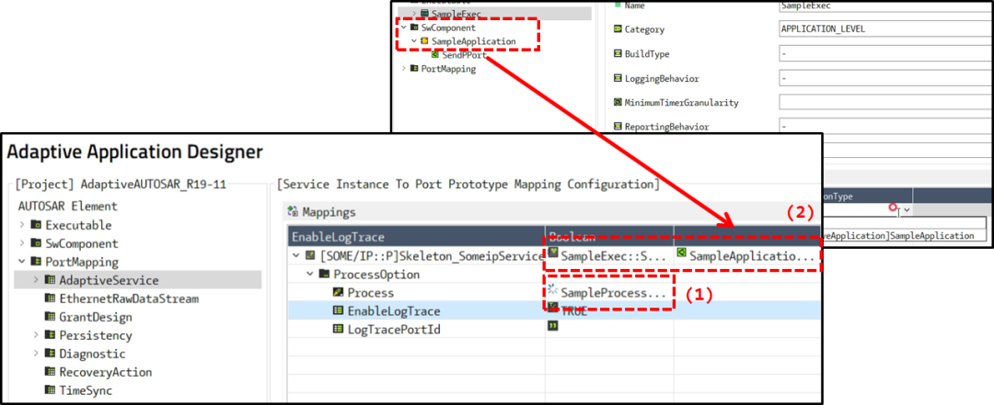
图 服务实例到端口原型映射设计
至此，我们便完成了三种Manifest的设计。
最后我们来看一下集成阶段。
六、集成调试
由于工具限制，这里，我们用一个其他的Demo来作为例子进行说明：
下图所示为设计的一个名为Radar的Service Interface
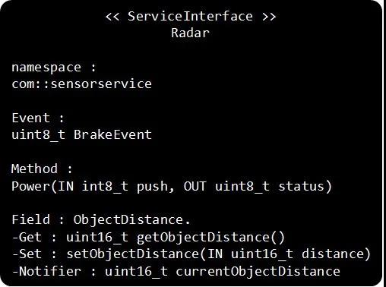
图 Radar-Service Interface
相应的部分ARXML如下图所示：
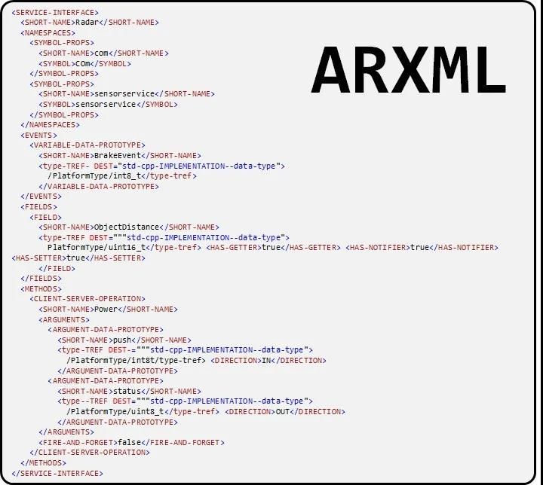
图 Service Interface对应的ARXML
生成的.json文件 (部分)，如下图所示：
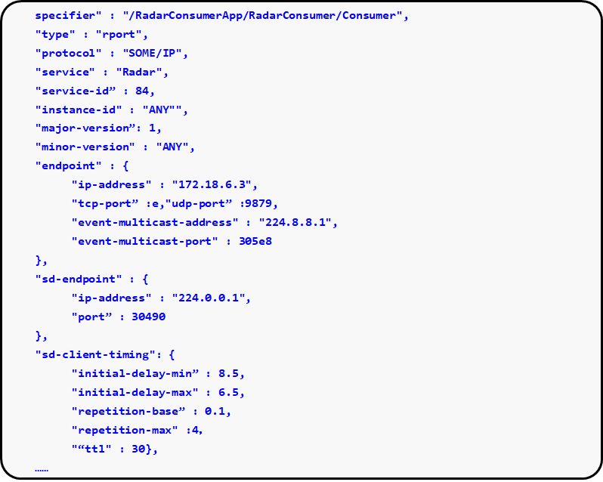
图 相应的 .json文件 (部分)
相应的生成的部分 " Skeleton.h " 与 " Proxy.h "如下图所示，（本demo的建模阶段设计了PPort跟RProt，所以才有" Skeleton.h " 与 " Proxy.h "）：
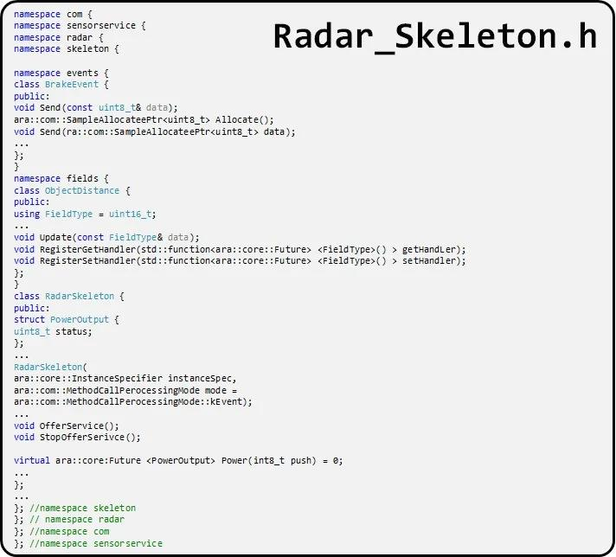
图 相应的部分Skeleton.h
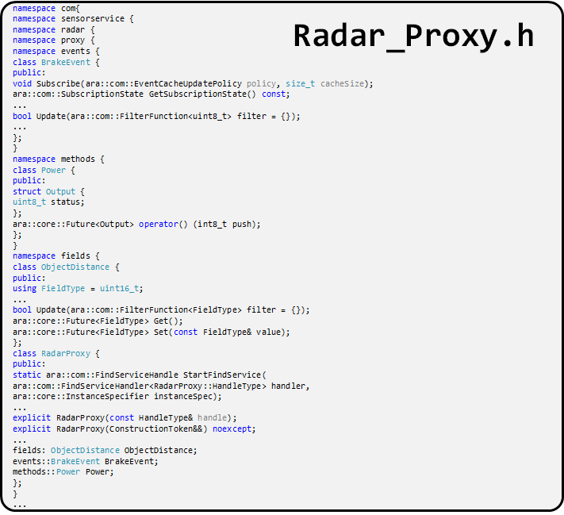
图 相应的部分Proxy.h
简单书写一个" Skeleton.cpp "如下图所示：
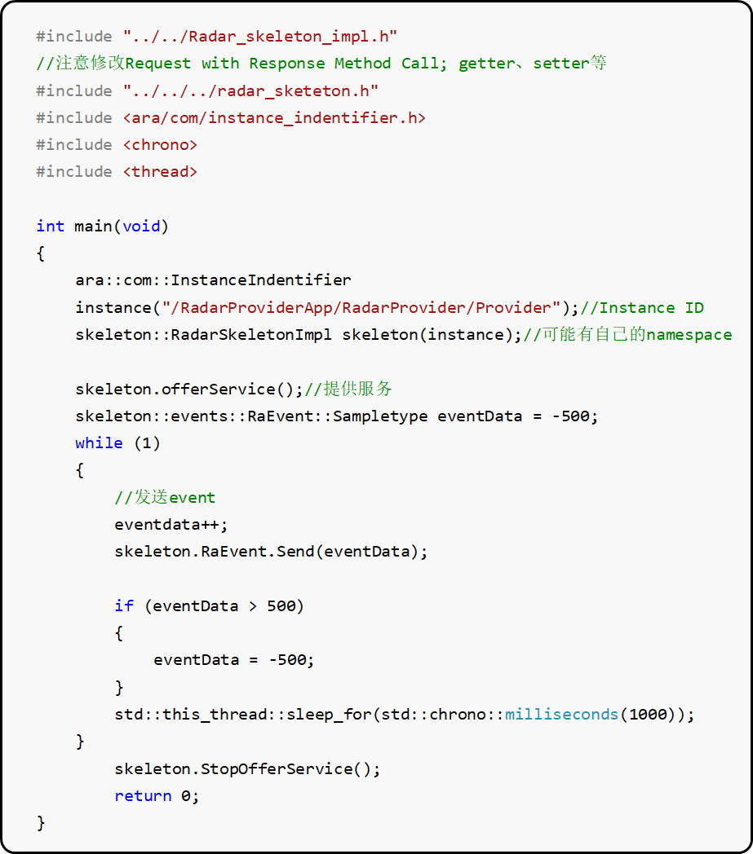
图 简单的" Skeleton.cpp "
简单书写一个" Proxy.cpp "如下图所示：
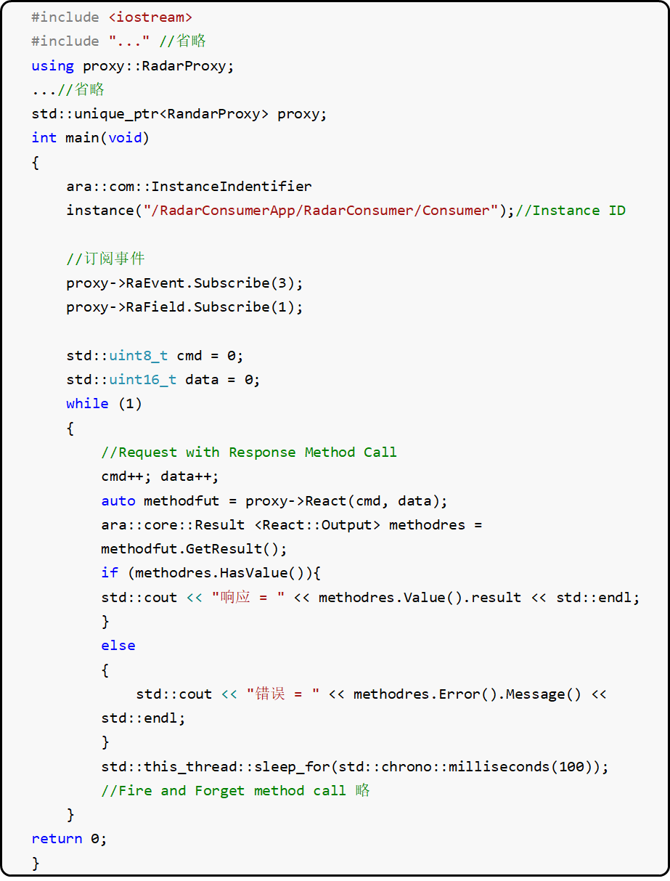
图 简单的" Proxy.cpp "
最后，我们编译并调试，如下图所示：
需要注意的是，这里是有两个app，一个是发送数据，一个是接收数据。
两个app运行不同的虚拟硬件上。
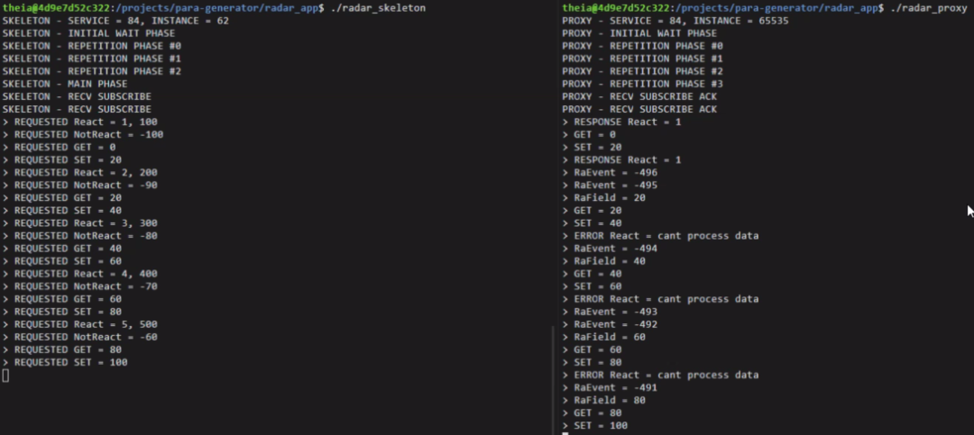
图 Demo调试

